Schlüter-BARA Verbinder Randprofil div. graumetallic H=30mm

Schlüter-Systems

Eigenschaften

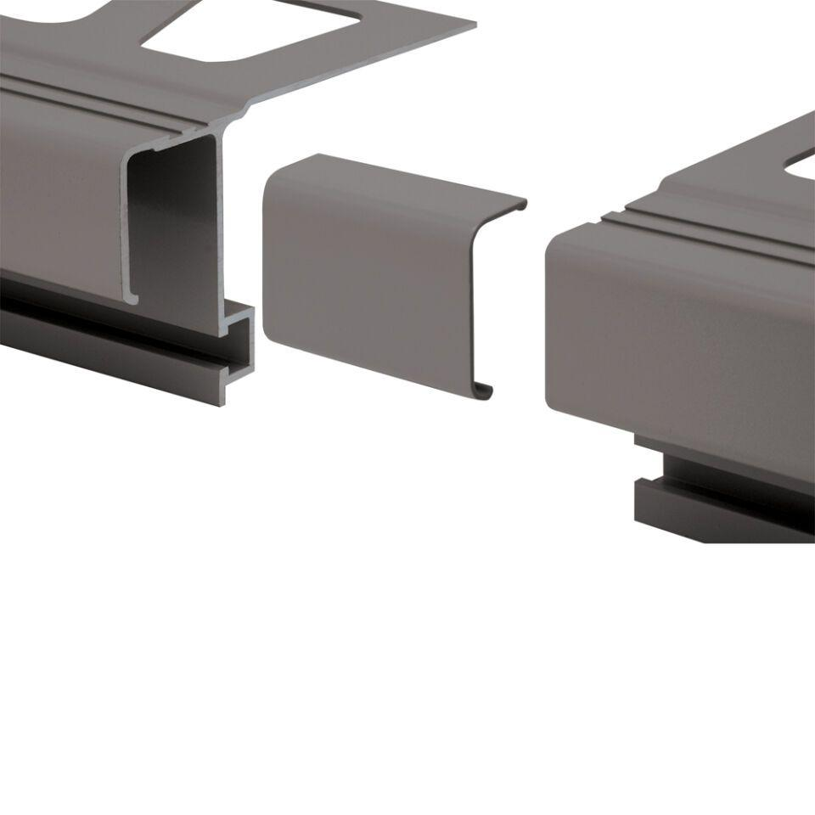

GTIN:

4011832080227

HAN:

V/RT30GM

Farbton

grau

Profilart

Verbindungsprofil

Werkstoff

Aluminium

Höhe (mm)

30,00

Farbtonbezeichnung Hersteller

graumetallic